Муниципальное казённое образовательное учреждение
«Камышовская основная общеобразовательная школа»

Исследовательская деятельность

по окружающему миру

"Весна идет. Весне дорогу!"
Учитель начальных классов Манджиева Г.Д.

Краткое описание выполненного проекта
В ходе работы над проектом проводятся наблюдения за изменениями в природе. Учащиеся самостоятельно собирают материалы, ведут наблюдения, а также проводят работу по озеленению школьного двора.
Результаты своих исследований ученики оформляют в виде: сочинений, фото отчета, рисунков.
Форма представления проекта: устная и компьютерная презентации .
Цель проекта: формирование ключевых образовательных компетентностей (коммуникативной, информационной, предметно-деятельностной) через организацию проектной деятельности учащихся.
Задачи:
- дать обучающимся представления о природе, как едином целом;
- расширить знания детей об охране растений, животных;
- воспитывать бережное отношение к природе;
- развивать умение наблюдать, сравнивать, делать выводы.
Режим работы: внеурочное время(3 месяца).
Материально-техническое оснащение:
- Компьютер, сканер.
- Принтер, фотоаппарат.
- Работа может быть представлена в наиболее удобных электронных форматах:
  - документ Word;
  - презентация Power Point.
Мотивация к познанию, работе: создание проблемной ситуации.
Методические (практические приёмы):
- Изучение дополнительного материала по теме проекта, его анализ.
- Систематизация полученных данных.
Знания, на получение которых нацелен результат проекта: формирование у школьников научного мировоззрения; экологическое, эстетическое и трудовое воспитание, для развития общей осведомлённости, кругозора.

Реализация проекта
Постановка задачи ученикам:
I группа
С чего начинается пробуждение природы весной?
Цели и задачи исследования
1. Формировать представление о состоянии природы весной .
2. Вызвать радостные переживания от общения с природой.
3. Выяснить, каковы особенности климата.
II группа.
Почему весну считают самой красивой порой?
Цели и задачи исследования
1. Развитие творческих и эстетических навыков .
2. Воспитание художественного вкуса и потребности в прекрасном.
III группа
Чем помочь природе весной?

Цели и задачи исследования
- воспитание гуманного отношения к природе;
- формирование системы экологических знаний и представлений;
- развитие эстетических чувств (умения увидеть и прочувствовать красоту природы, восхититься ею, желания сохранить её).
- участие детей в посильной для них деятельности по уходу за растениями и животными, по охране и защите природы.
.

Ход выполнения проекта
Актуальность
Многие великие мыслители и педагоги писали о том, что развитие ребёнка в значительной степени зависит от природного окружения. Воспитание бережного и заботливого отношения к живой и неживой природе возможно тогда, когда дети будут располагать хотя бы элементарными знаниями о них, овладеют несложными способами выращивания растений, ухода за животными, наблюдать природу, видеть её красоту.
На этой основе и формируется любовь детей к природе, родному краю. Приобретённые в детстве умение видеть и слушать природу такой, какая она есть в действительности, вызывает глубокий интерес к ней, расширяет знания, способствует формированию характера и интересов.
Ознакомление младших школьников с природой – это средство образования в их сознании реалистических знаний об окружающем мире, основанных на чувственном опыте.
Знакомство с природой, происходящими в ней в разное время года изменениями, формирует у учащихся такие качества, как любознательность, умение наблюдать, логически мыслить, эстетически относиться ко всему живому. Ввести ребёнка в мир природы, сформировать реалистические представления – знания о её объектах и явлениях, воспитать способность видеть красоту родной природы, любовь, бережное и заботливое отношение к ней – важнейшие задач и каждого педагога.
Тема проекта была выбрана в последний месяц зимы. И была разработана для реализации ближе к весне. Так как в конце февраля – начале марта солнце начинает светить ярче, теплее. Хотелось обогатить знания детей об изменениях происходящих весной в природе, природном объекте – солнце. В связи с этим была определена такая тема.
План проведения проекта

Этап | Деятельность учителя | Деятельность учеников | Сроки
Подготовительно-организационный | Продумывание содержания проекта:  - Тема  - Цели, задачи  - Основополагающие и проблемные вопросы  - Технические задания для групп | Понимание проблемы, уточнение целей и задач проекта | 5 дней
 | Формирование групп для работы над проектом | «Деление « на группы» | 1 день
 | Ознакомление родителей с проектом с целью оказания ими помощи детям | Ознакомление родителей с проектом | 1 день
 | Составление списка необходимых материалов, оборудования:  - Фотоаппарат  - Садовые принадлежности  - Компьютер  - Сканер | Ознакомление со списком необходимых материалов, оборудования, дополнение списка
 | Составление плана работы каждой группы (распределение технических заданий) | Понимание плана работы | 2 дня
 | Распределение обязанностей в группе | Понимание и принятие своих обязанностей | 1 день
Практический | Сообщение учащимся новых знаний |  | 1 день
 | Помощь в поиске материала, направление учащихся к различным источникам информации | Поиск материала по проекту, обращение к разным источникам информации | 3 дня
 | Консультирование учащихся | Получение консультаций по необходимости
 | Консультирование родителей | Получение консультаций по необходимости
 | Помощь в анализе отобранного материала:  - Предварительный просмотр материала  - Отбор и сортировка нужного материала | Анализ и сортировка информации | 2 дня
 |  | Подготовка к защите проекта | 3 дня
Презентация | - Обобщение и резюмирование полученных результатов  - Подведение итогов работы | Демонстрация учащимися:  - Понимания проблемы, целей, задач  - Умения планировать и осуществлять работу  - Найденного способа решения проблемы (ответы на вопросы учебного, проблемного характера, на основополагающий вопрос)  - Умения работать в команде  - Коммуникативных умений | 1 урок
Контроль и оценка | - Оценивание работы  - Оценивание умения работать в группе, обосновывать и отстаивать своё мнение | Рефлексия деятельности и результата:  - Самооценка работы  - Взаимооценка одноклассников

Принципы оценивания работ при проведении данного проекта:
Основные критерии оценки работы:
- Решение проблем:
  - понимание проблемы,
  - целеполагание и планирование,
  - оценка результата.
- Работа с информацией
  - поиск информации,
  - обработка информации.
- Коммуникация
  - письменная коммуникация,
  - устная коммуникация,
  - продуктивная коммуникация.
Каждая группа участников проекта по окончанию работы составляет отчёт о своей работе.

Приложение №1
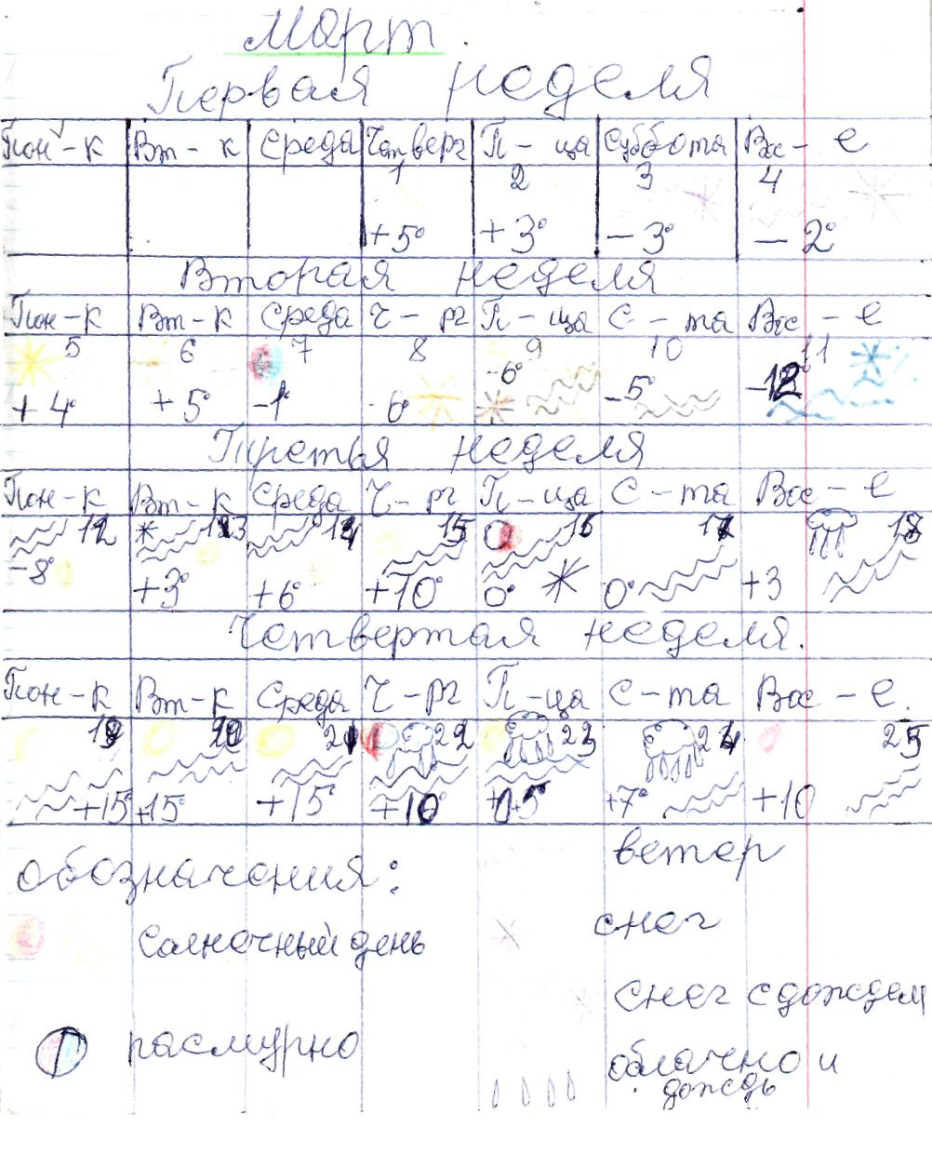
Календарь наблюдения за природой.
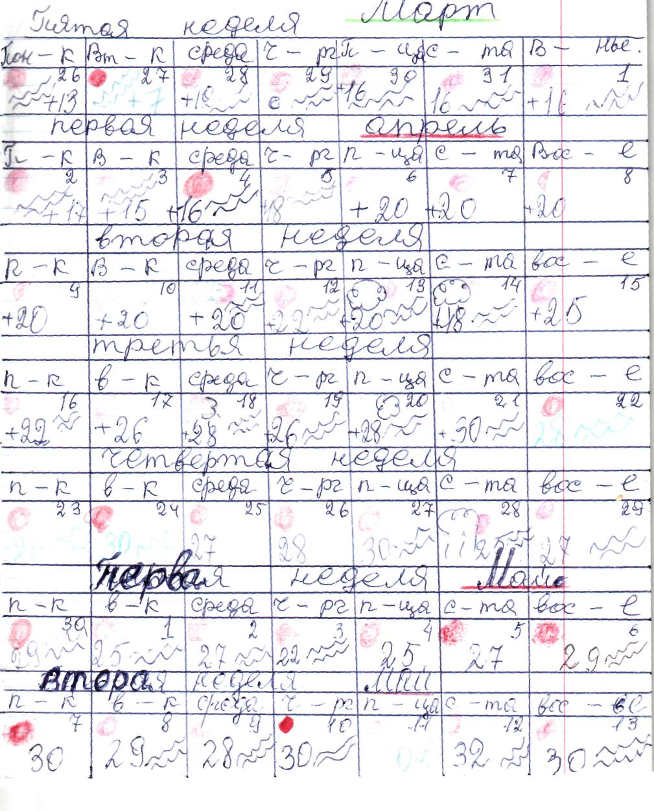

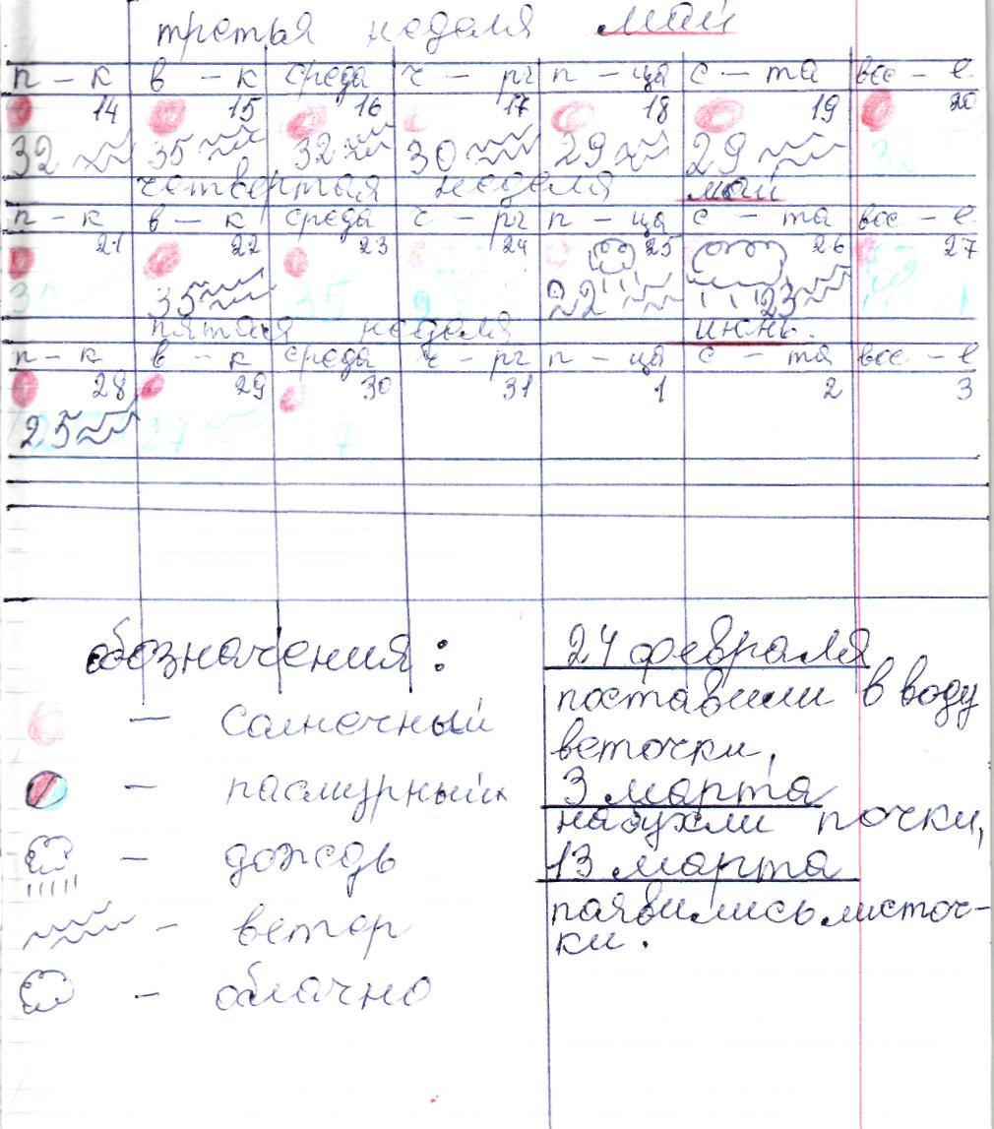
Приложение №2
Наблюдение за веточкой берёзки.

Приложение№3
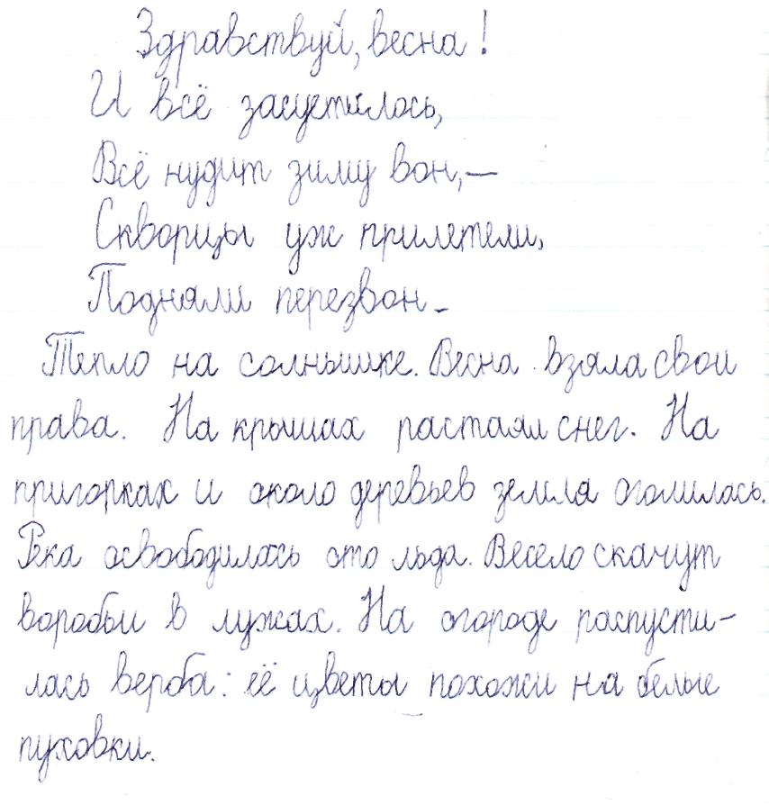
Сочинения о весне.
